首先我们需要获取xlsx表格的数据并且按照相对应的规律排序
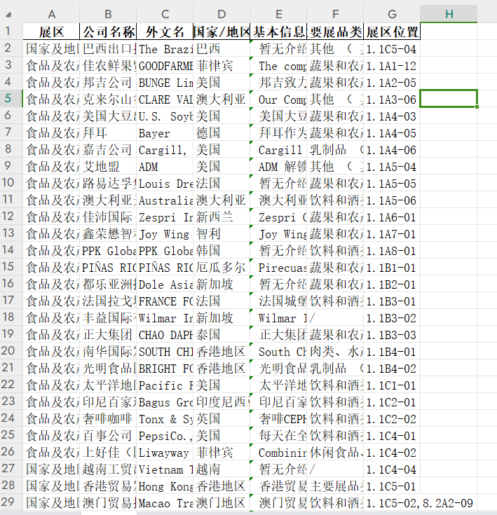
最上面第一行是插入的节点的属性名称，如上图相对应的属性名称一共有7个。
然后使用这个文档里面的neo.py文件并且安装好相对应的库即可
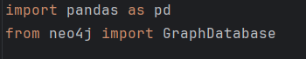
打开pycharm 选择右上角的file的settings然后打开
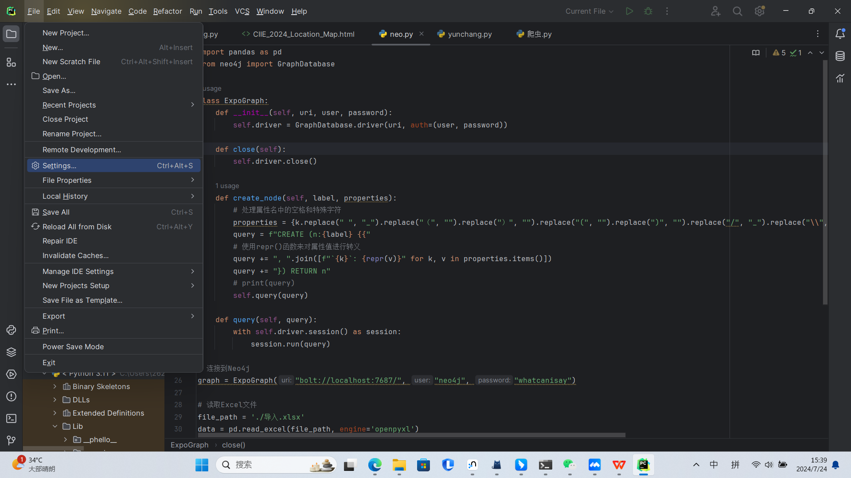
然后再选中project：（你自己设置的名称）内部的Python Interpreter
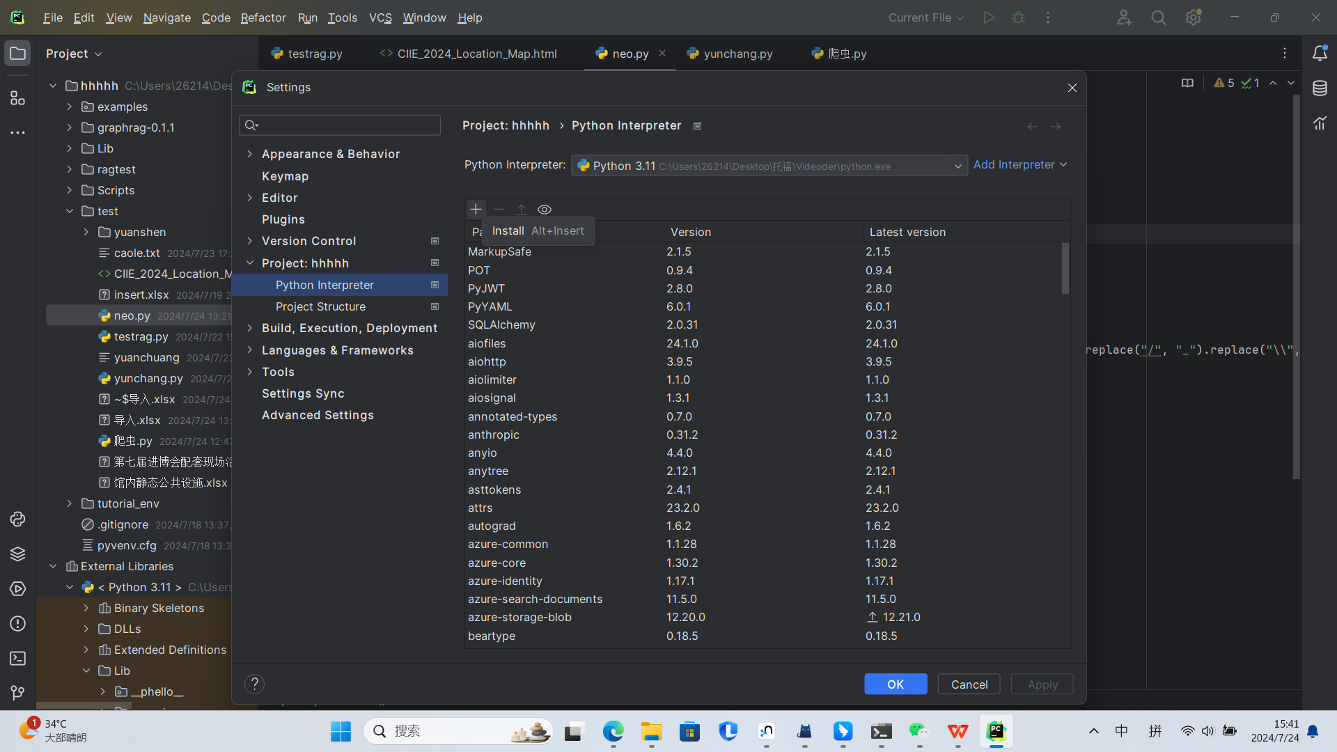
然后点击下图左上角的加号
进入如下界面
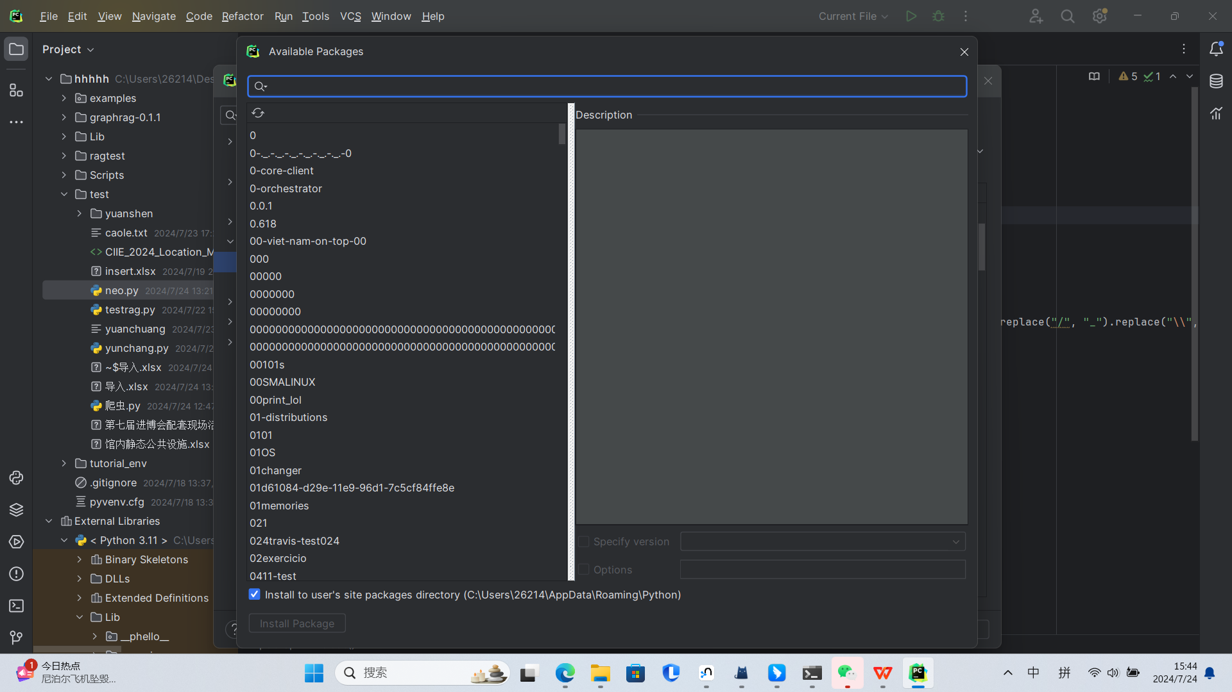
然后搜索你所缺失的库选中后点击左下角的install package即可
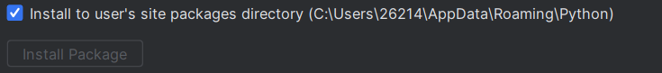

安装完成后使用我的代码，记得要把该代码内的user名和password设置为自己的内容，同时也确保一下url的输入正确与否
然后修改一下的内容，把label中的名称改为自己想要在neo4j中设置的label
再确保你的neo4j端口是开启的
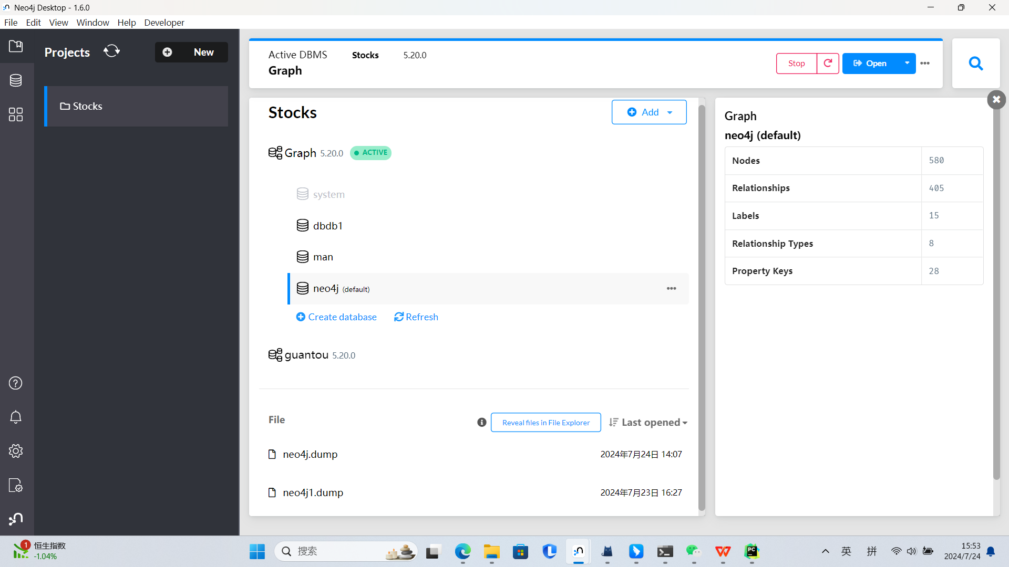
然后运行程序即可。
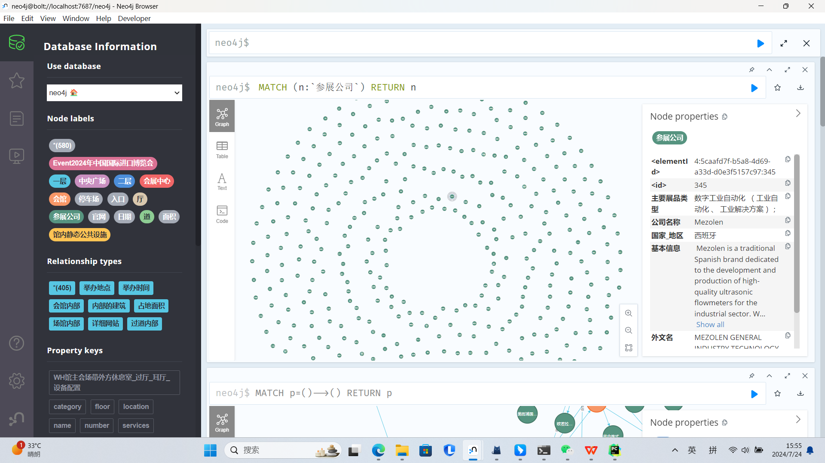
打开后就是这个内容，可以看到左边属性名称和属性内容对应的是表格的第一行和公司本身存在的那一行

